**ACTIVIDAD DE APRENDIZAJE PRESENCIAL**

|  |  |  |  |  |  |  |  |  |  |
| --- | --- | --- | --- | --- | --- | --- | --- | --- | --- |
| **Sigla Asignatura** | | DEY3101 | **Nombre Asignatura** | | | Desarrollo Software Escritorio y Gestión | | | |
| **Créditos** | 10 | **Hrs. Semestrales Totales** | | 90 | **Requisitos** | | DSY2001 | **Fecha Actualización** |  |

|  |  |  |  |
| --- | --- | --- | --- |
| **Escuela o Programa Transversal** | Escuela de Informática y Telecomunicaciones | **EA** | 8 |
| **Carrera/s** | Analista Programador Computacional.  Ingeniería en Informática. | **Unidad de Aprendizaje N°2** | Construcción de aplicaciones de escritorio a partir de Modelos de Diseño. |

1. Casos de Uso

1. Diagrama de Clases

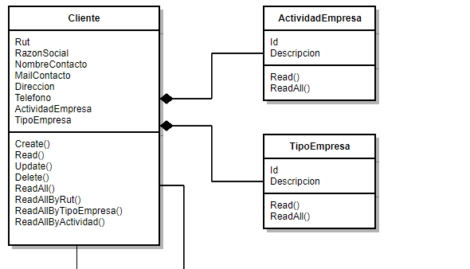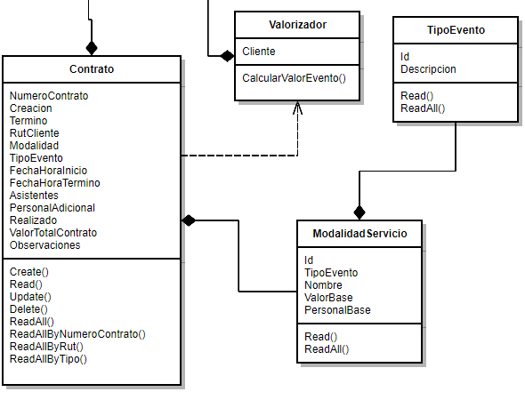

1. Modelo de Datos

